

**PROJET ELECTRONIQUE ARDUINO- PEIP2**

***Année scolaire 2018-2019***

″***Arduinoglisseur***″

**Étudiants : Océane MOFID - Pierre POLETTE**

**Encadrants : Pascal MASSON**

**Industriel : SoFab**

**REMERCIEMENTS**

Nous tenons à remercier les personnes qui ont contribué à notre travail. Nous remercions évidemment Mr Masson, pour sa disponibilité, pour ses conseils ainsi que pour son aide précieuse; Mr Abderrahmane pour nous avoir accompagner pendant notre projet, ainsi que Mr Forner pour nous avoir donner l’accès à des appareils d’industrie.

**SOMMAIRE**

Introduction …………………………………………………………………………….. 8

Chapitre I : Définition du projet ………………………………………………….…….. 9

I.1 - Idée globale ………………………………………………………………………………...9

I.2 - Cahier des charges …………………………………………………………………………9

I.3 - Planning …………………………………………………………………………………...10

Chapitre II : Partie technique ……………………………………………………………………...11

II.1 - Hélice……………………………………………………………………………………...11

II.2 - Gouvernail………………………………………………………………………………...12

II.3 - Crémaillère………………………………………………………………………………..13

Chapitre III : Partie électronique………………………………………………………………….14

III.1 - Bluetooth…………………………………………………………………………………14

III.2 - Radiofréquence…………………………………………………………………………..15

Conclusion…………………………………………………………………………………………….18

Bibliographie…………………………………………………………………………………………19

Annexes ……………………………………………………………………………………………....20

**Introduction**

Notre but était de réaliser un système complexe et communiquant, d’imaginer et de mener à bien un projet jusqu’au prototype ainsi que de s’auto-former sans limite (à part celle du temps, de l’aspect financier ainsi que de la faisabilité). Nous nous sommes donc décidés sur un système nautique, un hydroglisseur. Une coque lisse lui permettant de glisser sur l’eau en utilisant la poussée de l’air provoquée par une hélice et un gouvernail qui le dirigera selon un moyen de télécommunication. La fonction de l’Arduinoglisseur sera de relever la température en profondeur grâce à une sonde accrochée à une crémaillère qui descendra grâce à un appel de commande.

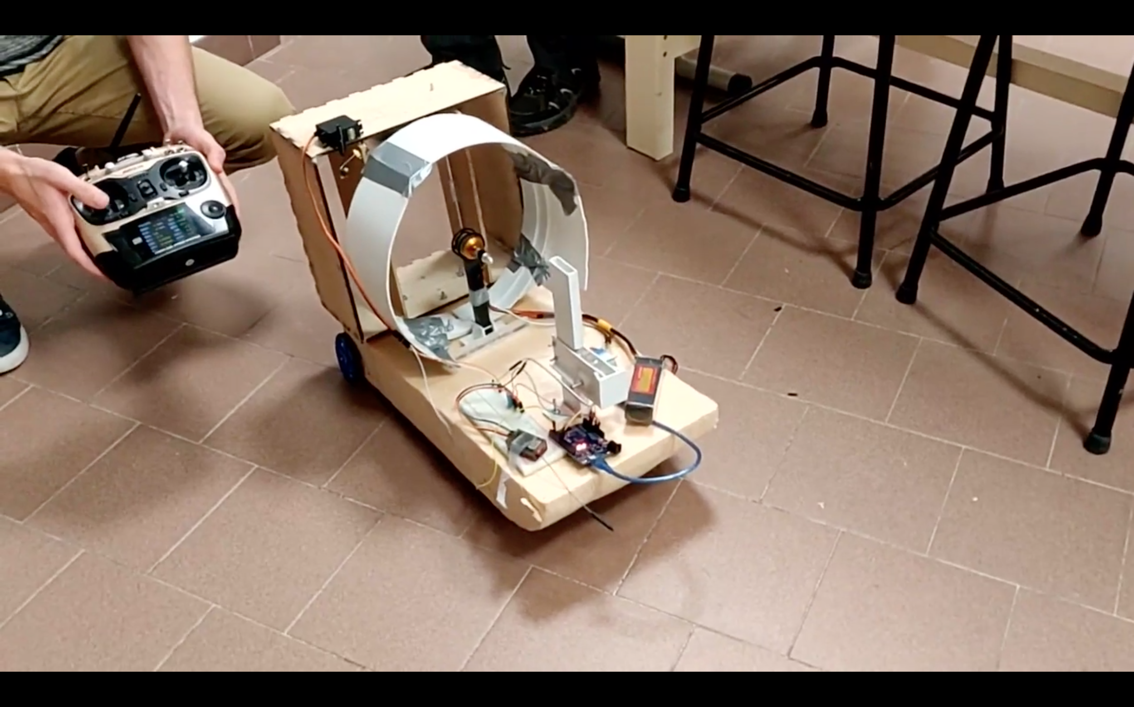

**Chapitre I : Définition du projet**

**I.1. Idée globale**

Nous voulions réaliser un hydroglisseur à l’image des “airboats” que nous pouvons voir en particulier dans les Everglades.

Nous avons d’abord imaginé une structure en polystyrène. En effet ce matériau possède des propriétés très intéressantes, sa densité élevée permet à la fois l’étanchéité et la flottabilité de l’hydroglisseur, de plus ce matériau est léger et très peu coûteux, ce qui correspond à nos critères.

En nous renseignant sur différents projets d’hydroglisseur disponible sur les “open sources”, nous avons donc pu lister le matériel dont nous avions besoin comme un moteur brushless à la place d’un moteur à courant continu (qui est moins adapté à cette utilisation) ainsi qu’un axe pour le moteur brushless.

L’hydroglisseur est donc composé de trois parties principales; l’hélice permettant l’avancée du projet, composée d’un moteur brushless, d’un axe moteur, d’une hélice et d’une enveloppe pour diriger un maximum d’air dans le gouvernail. Ce dernier est lui-même composé d’un servomoteur, de deux pales et d’une boîte pour structurer les deux éléments. La dernière partie est la crémaillère, commandée par un moteur pas à pas qui fait tourner un pignon pour faire descendre une sonde de température en profondeur.

**I.2. Cahier des charges**

Notre projet avait pour objectif principal de se déplacer de manière relativement simple et fluide via la communication Bluetooth ainsi que la communication RF. L’hydroglisseur devait également être capable de relever la température en fonction de la profondeur de manière autonome.

A la fin des séances dédiées au projet l’hydroglisseur se déplace simplement via la communication RF. Cependant nous n’avons pas pu réaliser des tests en milieu aquatique car l’étanchéité des composants n’a pu être effectuée par manque de temps. Nous avons tout de même tester la flottabilité, en laissant le projet immobile, les résultats ont été satisfaisants.

Le moteur pas à pas commandant la crémaillère, ainsi que la sonde n’ont pu être commandés par RF mais seulement par Bluetooth, nous n’avions pas les connaissances nécessaires combinées à un manque de temps.

**I.3. Planning**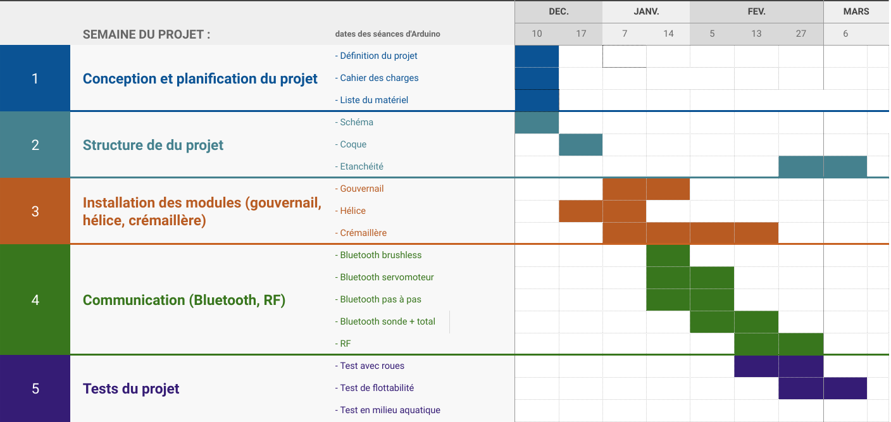

**Figure I.3.1** - *Planning initial*

Nous avions essayé de prévoir le déroulement de notre projet en découpant en cinq grandes sections composées de plusieurs objectifs.

Finalement, à la fin de notre projet nous avons pu constater que ce planning a été respecté pour trois des cinq sections. La conception et la planification du projet ont été réalisé avant la première séance afin de pouvoir directement commencer la structure du projet.

Grâce à cette avance nous avons pu effectuer le schéma global de l’hydroglisseur, ainsi que réaliser la coque et commencer la réalisation des modules.

Cette progression s’est révélée bénéfique car pour les modules et la communication, nous avons rencontré des difficultés qui nous ont demandé énormément de temps.

Nous n’avons tout de même pas réussi à totalement remplir nos objectifs, le test du déplacement de l’hydroglisseur n’a pu être effectué étant donné que l’étanchéité n’a pu être créer.

En ce qui concerne la répartition du travail, nous avions dans un premier temps établi qu’Océane Mofid s'occuperait majoritairement de la partie mécanique et que Pierre Polette aurait à sa charge la partie électronique. Cependant, il s’est avéré que cette répartition n’a pas du tout été respectée, en effet nous avons réalisé les tâches ensemble. La répartition du travail a donc été effectuée en sous-tâches.

Cette répartition s’est produite naturellement car nous avions chacun besoin des connaissances de l’autre.

**Chapitre II : Partie technique**

**II.1. Hélice**

Le module “Hélice” a, en élément principal, un moteur brushless de 1000KV.

Un peu de recherche s’imposait face à ce type de moteur ; n’ayant étudié que les moteurs à courant continu et les servomoteurs.

Un moteur brushless (ou moteur sans balais en français) est réellement un moteur à courant continu mais qui ne possède aucun collecteur tournant, ce qui permet la liaison entre le stator et le rotor, améliorant relativement la commutation.

Un moteur brushless se mesure en KV, la caractéristique physique d’un moteur qui indique la qualité d’un moteur par rapport à ses aimants, au nombre de tours de son bobinage et à sa géométrie (plus on met de tours au bobinage ou des aimants puissants plus le KV sera faible). Le KV est déterminé par le nombre de spires et le diamètre du fil du cuivre utilisé pour le bobinage des dents et correspond à la vitesse de rotation d’un moteur pour 1 volt.

Il indique donc le nombre de tour par minute par volt du moteur à vide et est donc une valeur théorique.

Le moteur avait été livré avec une hélice de type drone qui donnait clairement assez de puissance donc nous avons avancé avec cela. Nous nous sommes quand même renseignés sur la physionomie d’une hélice car nous trouvions cela intéressant et utile à savoir.

Ces informations nous ont aidé à placer l’hélice dans le bon sens pour avoir la meilleure traction possible.

Nous avons fixé le moteur brushless à un axe que l’on peut retrouver dans les squelettes de drone, dans la perspective de le faire rentrer dans la coque du bateau de manière vertical.

Un ESC est également nécessaire pour ce type de moteur ; ESC veut dire *Electronic Speed Control* et contrôle les transistors présents dans le moteur lui permettant de varier sa vitesse.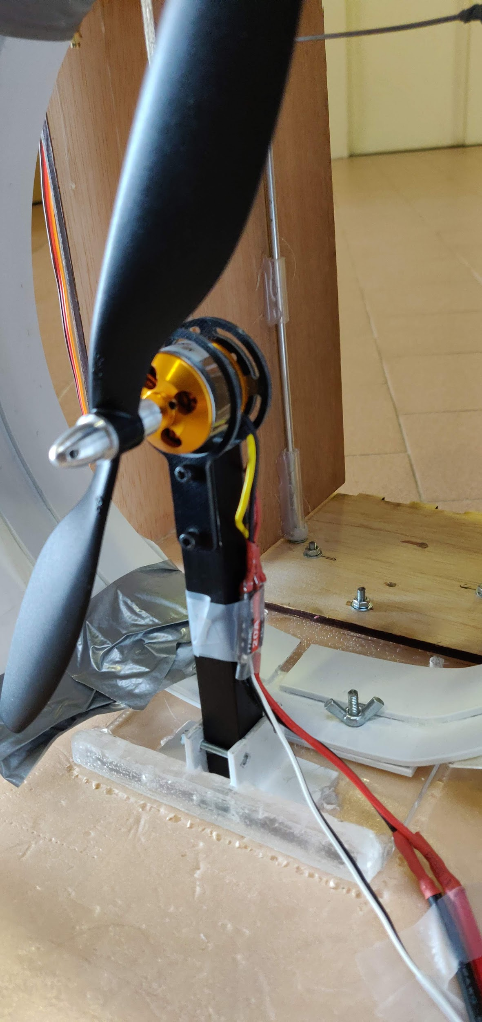

**Figure II.1.1** - *Moteur brushless, hélice et ESC*

**II.2. Gouvernail**

Le gouvernail constitué de pales pilotées par un servomoteur a pour but de contrôler la direction de l’hydroglisseur.

La version initiale a été réalisé en plexiglass, cependant le gouvernail était trop petit, le volume d’air dirigé n’était donc pas assez important et ne permettait donc pas l’orientation de l’hydroglisseur.

Le gouvernail a donc été refait en bois. La construction est simple, une boîte découpée au SoFab à la découpeuse laser, nous avons ensuite percé deux trous pour les tiges qui serviront d’axes aux pales. Les pales ont donc été fixées aux axes, puis reliées entre elles par un fil de fer, ainsi si une pivote l’autre aussi, cela évite d’utiliser deux servomoteurs coordonnés. Le servomoteur est lui attaché par un système de crochet à une pale et est fixé sur la boite.

Le gouvernail était fixé sur une extension en plexiglas de l’hydroglisseur, cependant cette dernière s’étant brisé, nous avons donc installé le gouvernail directement sur l’hydroglisseur, les composants sont donc un peu plus serrés.

Voici le gouvernail initial, ainsi que sa version finale :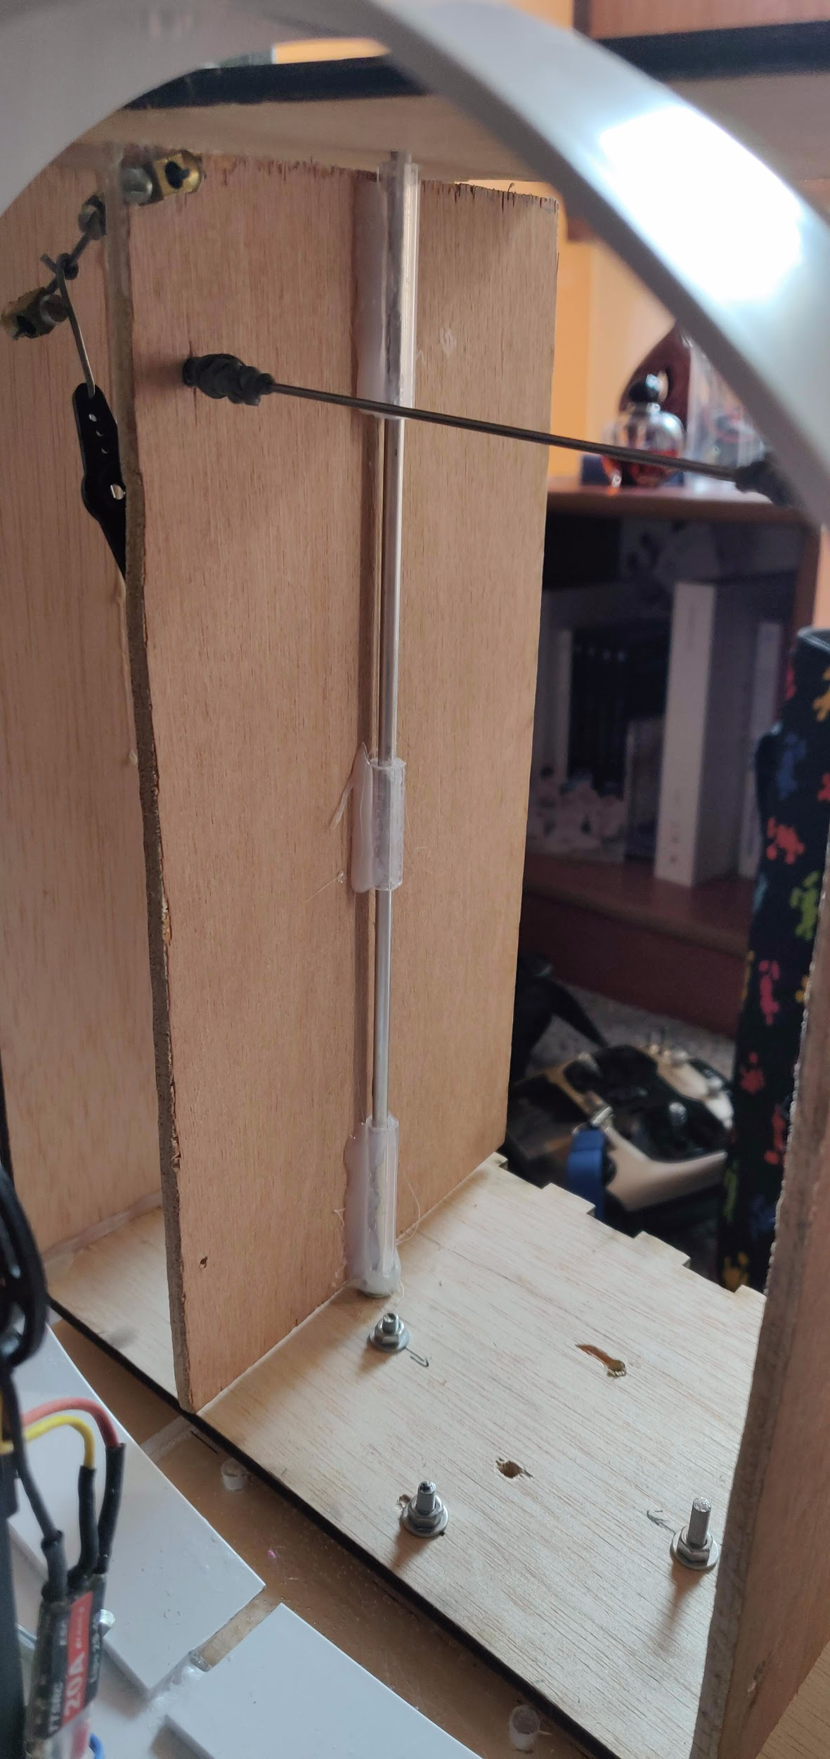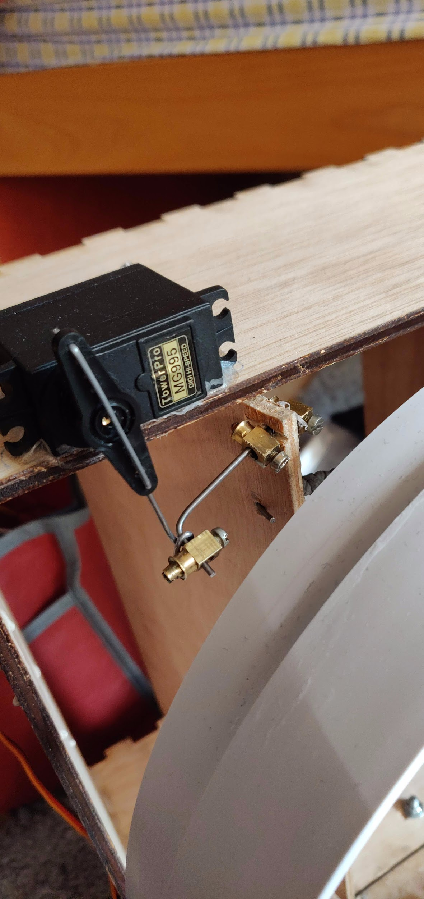

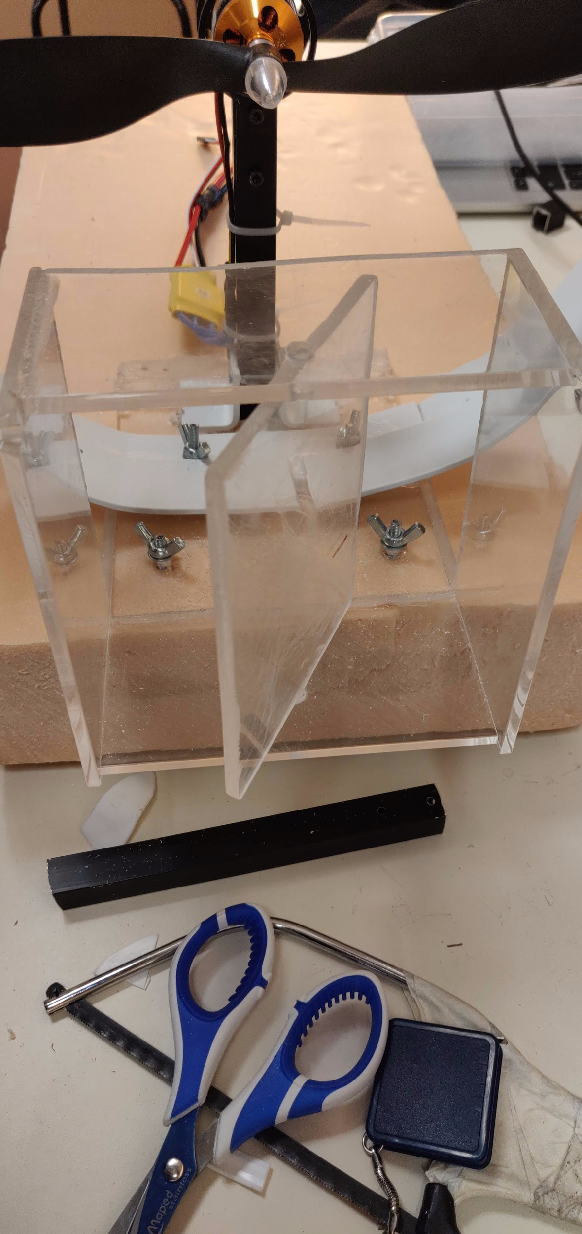

**Figure II.2.1** - *Première version*  **Figure II.2.2** - *Version finale* **Figure II.2.3**- *Liaison servomoteur - pales*

Lors du Play Azur Festival du 9 février 2019, où nous avons exposé notre projet (qui était en cours de réalisation), nous avons rencontré un spécialiste en hydro conception qui nous a donné plusieurs conseils ainsi que des propositions d’améliorations. Une de ses idées concernait les axes fixés aux pales du gouvernail. Ces axes transpercent actuellement la face supérieur de la boîte, et se pose dans une encoche réalisé en tant que gravure sur la face inférieur de la boîte. L’idée consistait à transpercer également la face inférieur en réalisant une encoche sur l’axe, comme ci-dessous, cependant cette idée n’était pas réalisable par nos moyens car nous n’avions pas accès à des appareils d'usinage. 

**Figure II.2.4 -** *Schéma axe avec encoches*

**II.3. Crémaillère**

Afin de relever la température en profondeur nous avions besoin d’un mécanisme qui permettait de faire descendre la sonde. Nous avons eu plusieurs idées mais l’une d’entre elles fut gardé grâce au gain de temps et de manipulation que celle ci nous amenait. Nous avons donc construit une crémaillère à laquelle serait accroché la sonde, la crémaillère et son pignon seront encastrés dans leur guide respectif pour plus de stabilité.

Nous avons ensuite défini la longueur ainsi que le rayon du pignon pour pouvoir aller au SoFab et à partir de là les difficultés se sont enchaînées, la longueur voulue ne pouvant pas être découpée à la découpeuse nous avons dû assembler deux parties ce qui amenait une certaine faiblesse à ce niveau.

Le pignon devait posséder un trou de la même forme que l’axe du moteur pas à pas afin que le moteur ne tourne pas dans le vide donc nous avons refait le pignon à plusieurs reprises.

Le modèle finale présente une crémaillère et un pignon en Plexiglass ; ce qui réduit le coefficient de frottements entre les deux, un guide pour la crémaillère en PVC planté dans la coque du bateau pour plus de stabilité ainsi qu’une extension également en PVC pour le moteur afin de le fixer au guide principal.

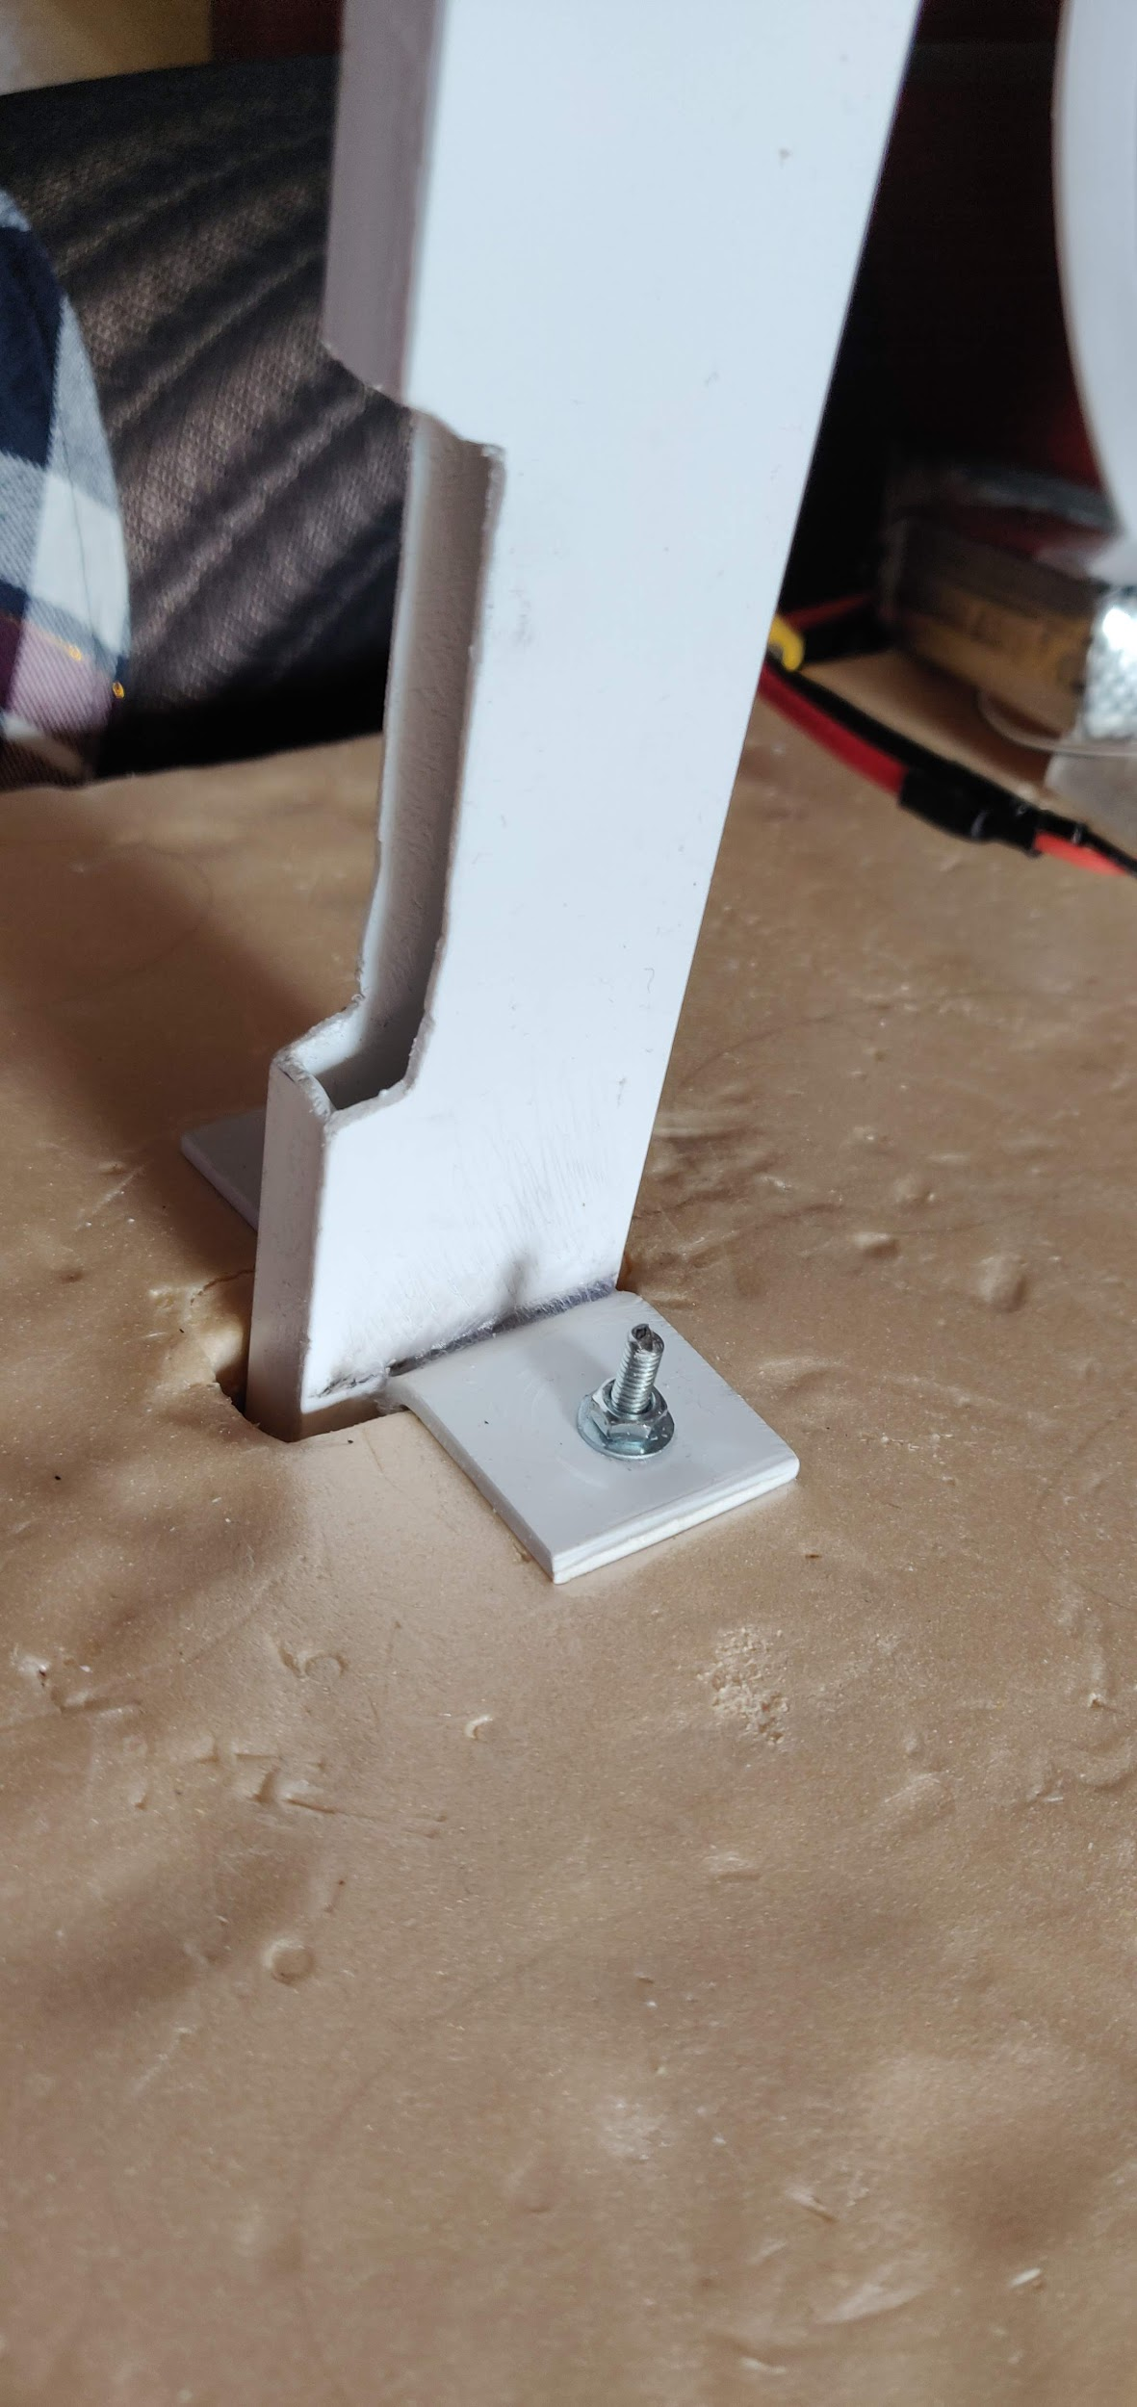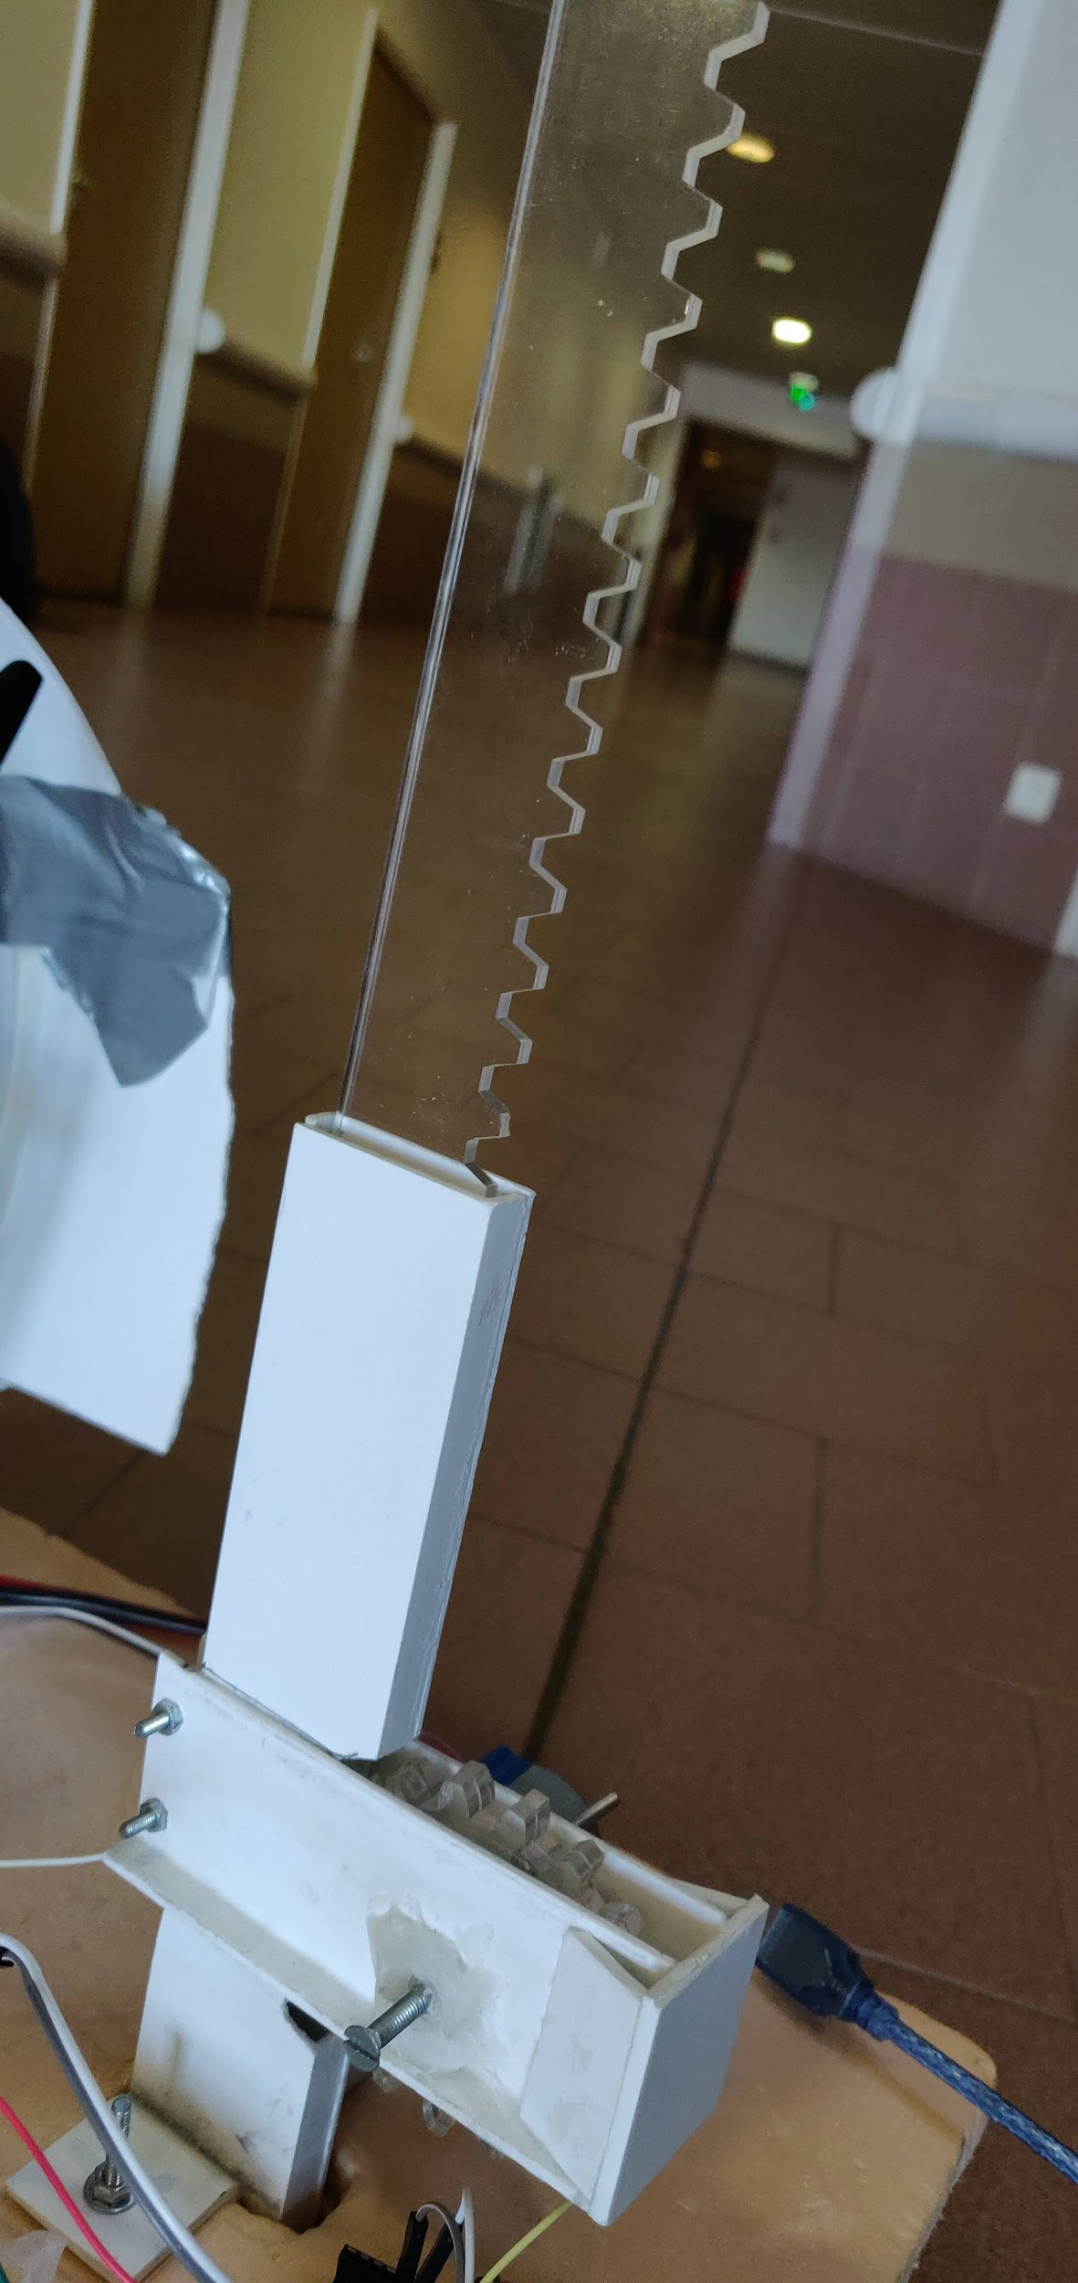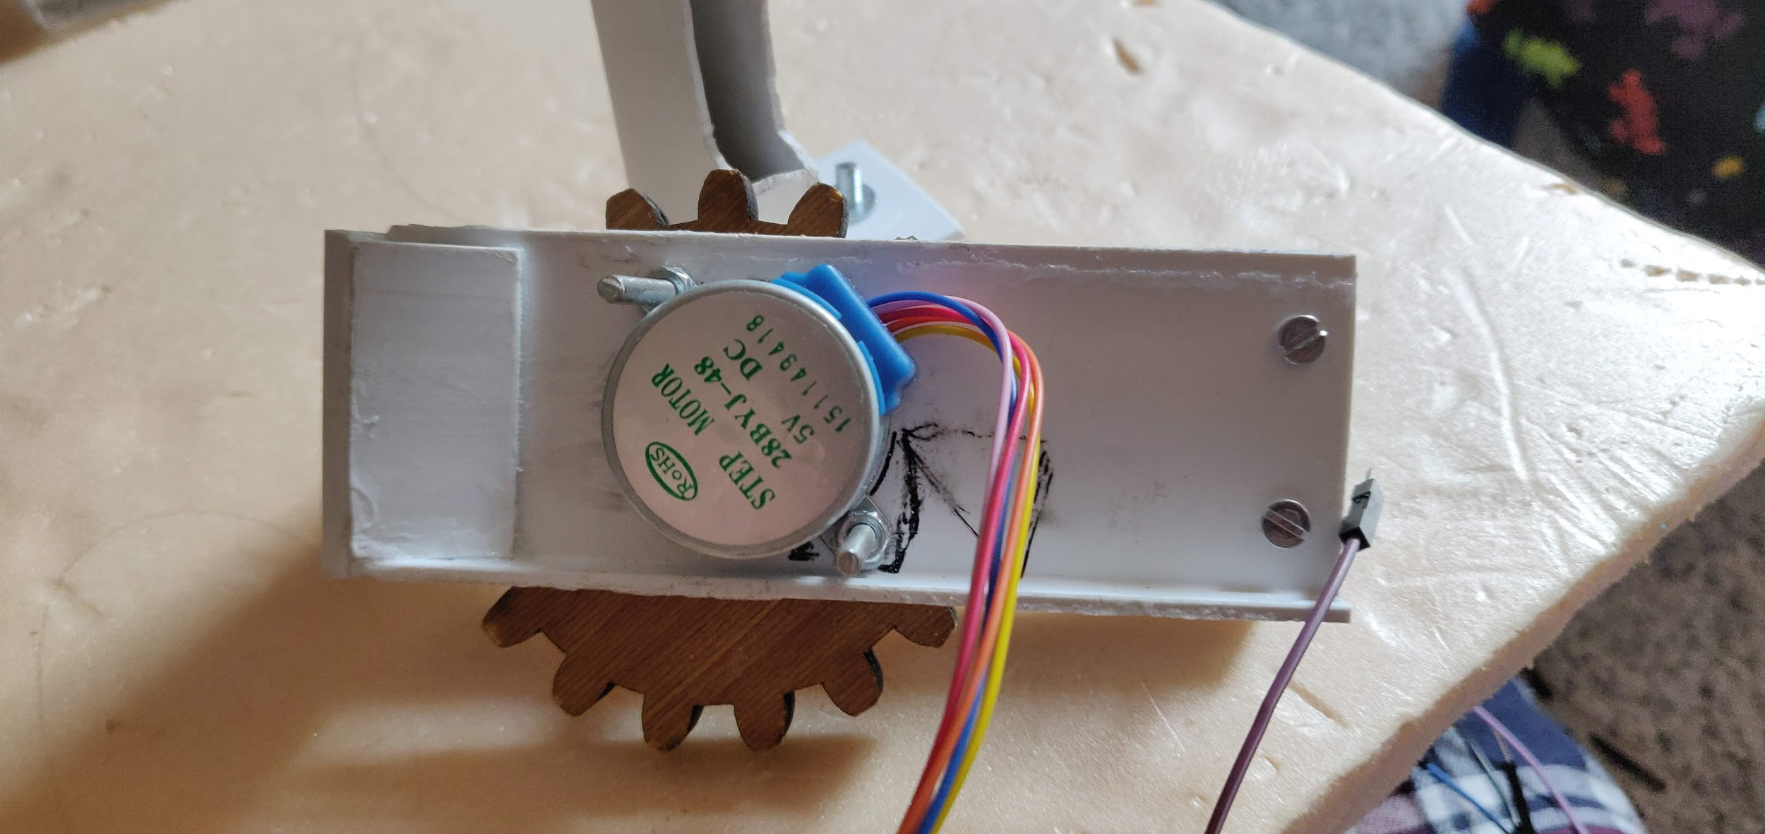

**Figure II.3.2 -** *Extension en PVC du moteur*

**Figure II.3.1 -** *Guide en PVC de la crémaillère* **Figure II.3.3 -** *Crémaillère et pignon en Plexiglass*

**Chapitre III : Partie électronique**

**III.1. Bluetooth**

Le Bluetooth est un mode de communication accessible depuis n’importe quel smartphone, en utilisant l’application gratuite disponible sur Play Store “*Bluetooth Electronics”.*

Voici le montage du module Bluetooth :

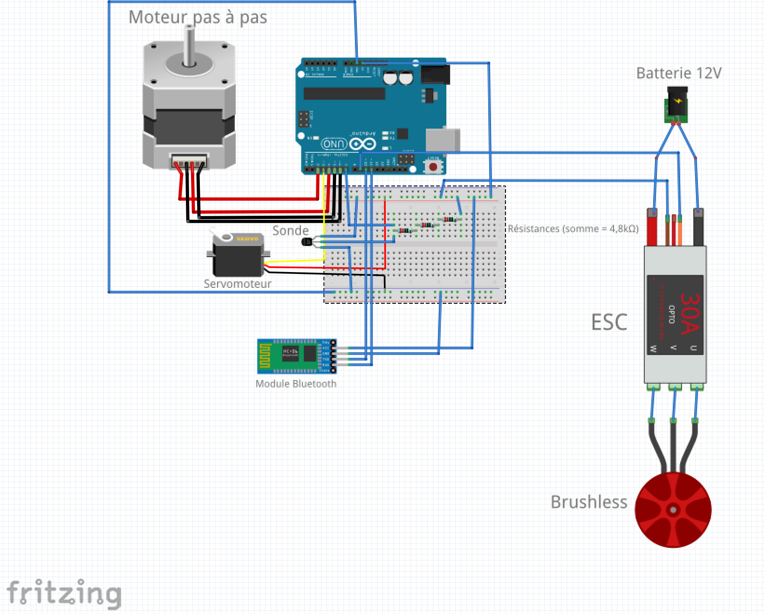

**Figure III.1.1** - *Montage avec module bluetooth*

La télécommande de ce module étant totalement personnalisable, nous avons fait le choix d’utiliser :

- 2 boutons pour le moteur pas à pas, un pour la rotation dans le sens horaire pour faire remonter la crémaillère et l’autre pour une rotation dans le sens antihoraire afin de la faire descendre.

- 2 sliders permettant de contrôler la vitesse de rotation du moteur brushless, ainsi que l’angle du servomoteur, ces sliders servent donc de télécommande pour diriger l’hydroglisseur.

- 1 bouton avec 1 “indicator”, le bouton permet de commencer à relever la température par la sonde et l’indicator affiche donc cette valeur sur le smartphone.

Voici notre télécommande Bluetooth :

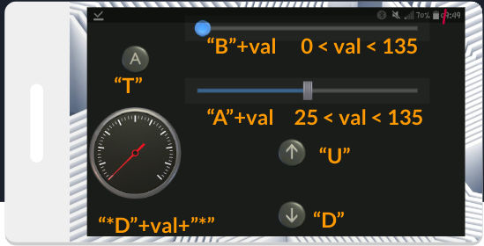

**Figure III.1.2** - *Installation des commandes bluetooth*

Nous allons maintenant nous intéresser à l’algorithme du programme avec la connexion Bluetooth.

En appuyant sur un bouton ou un slider, on envoi un caractère spécifique. L’Arduino va ensuite lire le premier caractère afin d’identifier le module que l’on souhaite utiliser. Si cela correspond à un bouton du moteur pas à pas, l’Arduino va simplement demander au moteur d’effectuer un tour et quatorze dix-septième d’un autre dans le sens voulu, ce nombre correspond à la rotation nécessaire pour que la crémaillère puisse descendre suffisamment en laissant une marge pour que la crémaillère ne se détache pas du pignon. Si c’est le bouton correspondant à la sonde l’Arduino va envoyer un message au capteur pour demander la température, puis une fois cette valeur reçue, l’Arduino envoi cette valeur associée à un caractère spécifique pour que l’indicateur sache qu’il est concerné. Enfin, si c’est l’un des sliders l’Arduino va lire la valeur qui suit le caractère et l’envoyer au moteur concerné.

Nous avons ensuite voulu passer à une communication RF pour plusieurs raisons. En effet la connexion Bluetooth ne permet pas de commander l’hydroglisseur a plus de 10 mètres, ce qui constitue une contrainte trop importante. De plus, les autres modules Bluetooth utilisés en même temps et dans la même salle provoquent des interférences, les modules ne reçoivent pas toujours les caractères ou avec un certain délai, ou des valeurs différentes. Le dernier désavantage est d’ordre pratique, car pour utiliser notre hydroglisseur avec la communication Bluetooth, il faut d’abord paramétrer les sliders et les boutons à l’identique.

(Les programmes sont disponibles en annexe I, page 21)

**III.2. Radiofréquence**

Une télécommande RF nous a été fournie (une RadioLink AT9S et sa carte radio R9DS) et la notice a pu être trouvée en ligne ce qui nous a aidé à mieux comprendre le montage des voies de la carte radio.

Nous voulions contrôler le servomoteur et le moteur brushless donc 2 voies nous étaient nécessaires, en regardant les paramètres de la télécommande nous avons pu voir que :

- le joystick gauche gardait sa position actuelle lorsque nous effectuons une translation haut/bas, ce qui serait utile pour gérer la vitesse du bateau (car nous avons voulu garder une vitesse de croisière)

- le joystick droit revenait à sa position initiale lorsque nous effectuons une translation gauche/droit, ce qui serait utile pour gérer la direction du bateau (car nous voulions que le déplacement initial serait “tout droit”)

Ces deux déplacements de joystick correspondent respectivement aux voies 3 et 1, et grâce à la carte Arduino nous récupérons l’impulsion en microsecondes envoyée par la télécommande et nous transformons cela en valeur acceptable par l’ESC ainsi que par le servomoteur. Cela nous a permis d’initialiser la télécommande (placer les bonnes valeurs initiales) pour ne pas faire surchauffer le moteur brushless ou de bloquer le servomoteur.

Il nous a été impossible de programmer le moteur pas à pas ainsi que la sonde par radiofréquence par manque de temps mais nous avions envisagé de les contrôler grâce à l’un des nombreux boutons que proposait la télécommande.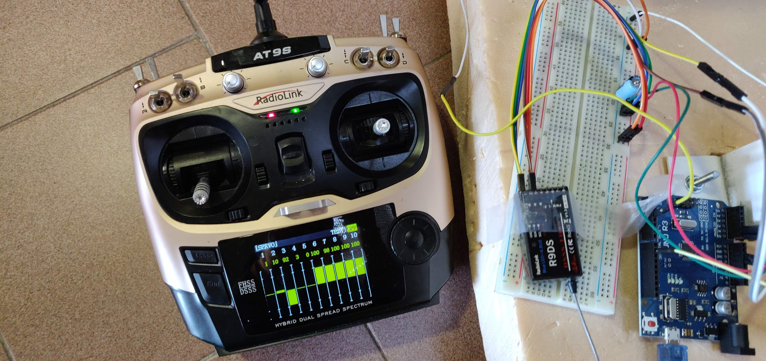

**Figure III.2.1** - *Télécommande AT9S et son module R9DS*

**Conclusion**

L’Arduinoglisseur est un projet satisfaisant car il correspond à nos attentes même si nous avons manqué de temps pour l’étanchéité.

Nous avons dans un premier temps travailler sur un projet communiquant grâce au Bluetooth car nous avions des connaissance dû aux travaux pratiques d’électronique. Une fois que nous connaissions sur le bout des doigts comment fonctionnent tous les modules de notre projet nous avons pu faire des recherches et découvrir la communication RF.

À la fin des séances dédiées au projet Arduino, nous avons réfléchi aux différentes perspectives à l’Arduinoglisseur.

Nous pourrions dans un premier temps programmer le moteur pas à pas contrôlant la crémaillère, ainsi que la sonde sur une communication RF. Puis réaliser l’étanchéité de tous les composants.

Une amélioration possible serait de vouloir mesurer la température en fonction de la profondeur, pour cela il faudrait soit augmenter la taille de la crémaillère et donc, de tout l’hydroglisseur pour l’équilibre ,soit utiliser un autre système comme un cable avec une masse au bout et qui remonte grâce à un enrouleur.

Ces améliorations sont complètement envisageables si le projet de l’Arduinoglisseur est repris par nos soins ou d’autres élèves.

**Bibliographie**

Nous avons utilisé beaucoup de ressources sur des supports différents afin de réaliser notre projet, voici

les sources des principaux :

* <https://woodgears.ca/gear_cutting/template.html> (générateur d’engrenages pour la crémaillère)
* <https://www.youtube.com/watch?v=sHO7jplkNTc&t=1s> (hovercraft)
* <https://www.youtube.com/watch?v=srwmY5v0KYo> (hovercraft)
* <https://pinshape.com/items/38955-3d-printed-rc-airboat-35kmh-v10> (modèle 3D d’un gouvernail)
* <https://www.instructables.com/id/How-to-run-an-ESC-with-Arduino/> (notice moteur brushless)
* <https://www.youtube.com/watch?v=gV4WDjs6udc> (explication des esc)
* <https://inkscape.org> (logiciel pour le découpeuse laser)
* <http://hmf.enseeiht.fr/travaux/CD0910/tpld/mfi/anciens/Web/pages/Hydrodyn/Hydrodynamique.htm#t2> (cours de physique sur les frottements)
* <http://users.polytech.unice.fr/~pmasson/index.html> (cours d’électronique)
* Rapport de projet 2017-2018; Bee Connect, La ruche connectée; Dihia Bitam, Qingna Xue, Axel Le Bourhis

**Annexes**

Annexe I : Programme du projet ………………………………………………….….…..21

I.1 - Programme Bluetooth…………………………………………………………………..….…21

I.2 - Programme RF ………………………………………………………………………..……..23

Annexe 2 : Liens utiles ………………………………………………….…………...…………..…...25

II.1 - Github………………………………………………………………….……………..……...25

II.2 - Chaîne Youtube……………………………………………………...………………………25

**Annexe 1 : Programmes du projet**

Le programme a été réalisé directement sur le logiciel Arduino, il se décompose donc en trois parties, la première où sont les librairies, ainsi que les variables sont définies ; la seconde le setup, où chaque module est initialisé, le programme contenu à l’intérieur n’est effectué qu’une seule fois ; et enfin le loop dans lequel on implémente le programme principal qui est répété en boucle.

**AI.1. Programme Bluetooth**

**Figure AI.1.1** - *Définition des librairies*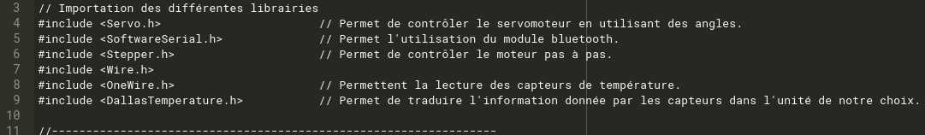

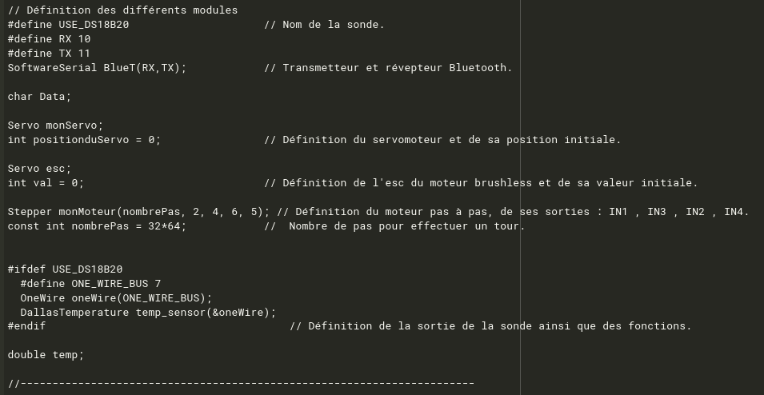

**Figure AI.1.2** - *Définition des variables*

**Figure AI.1.3** - *Setup, Initialisation des modules*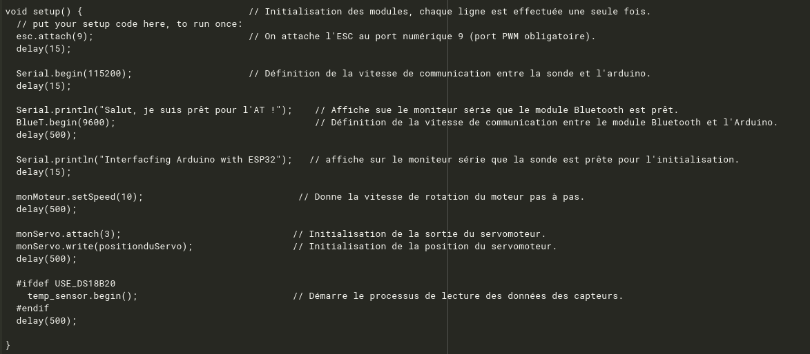

**Figure AI.1.4** - *Début du Loop (lecture données)*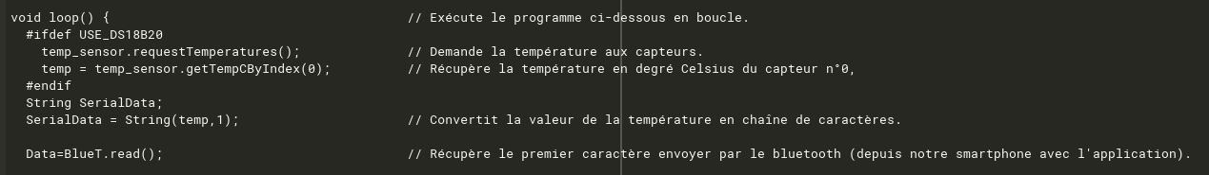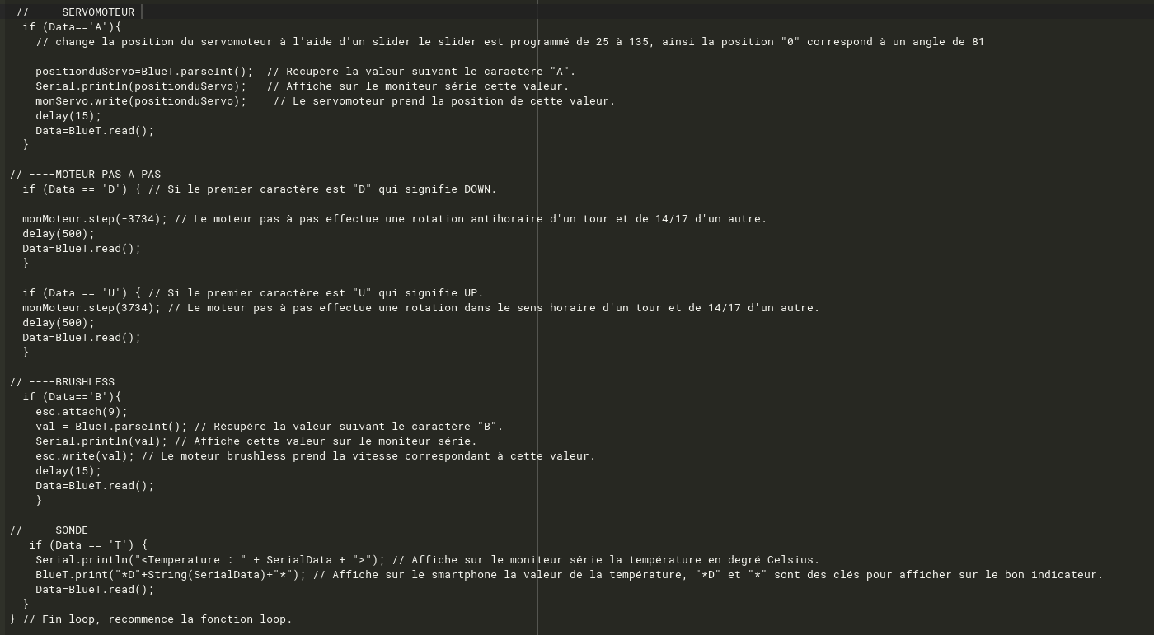

**Figure AI.1.5** - *Fin du Loop (utilisation des modules)*

**AI.2. Programme RF**

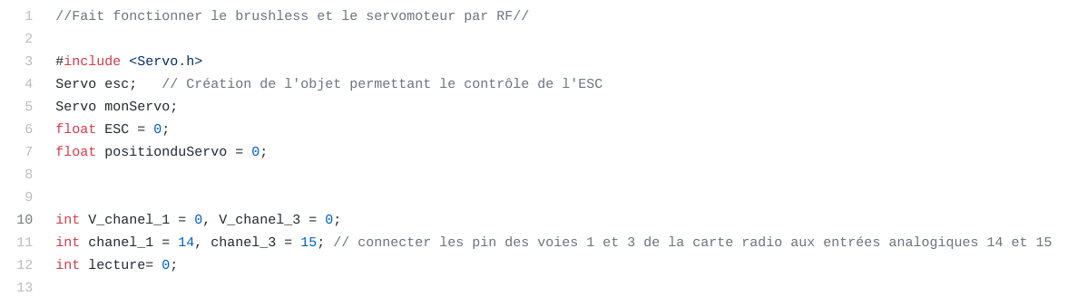

**Figure AI.2.1** - *Définition des variables et librairies*

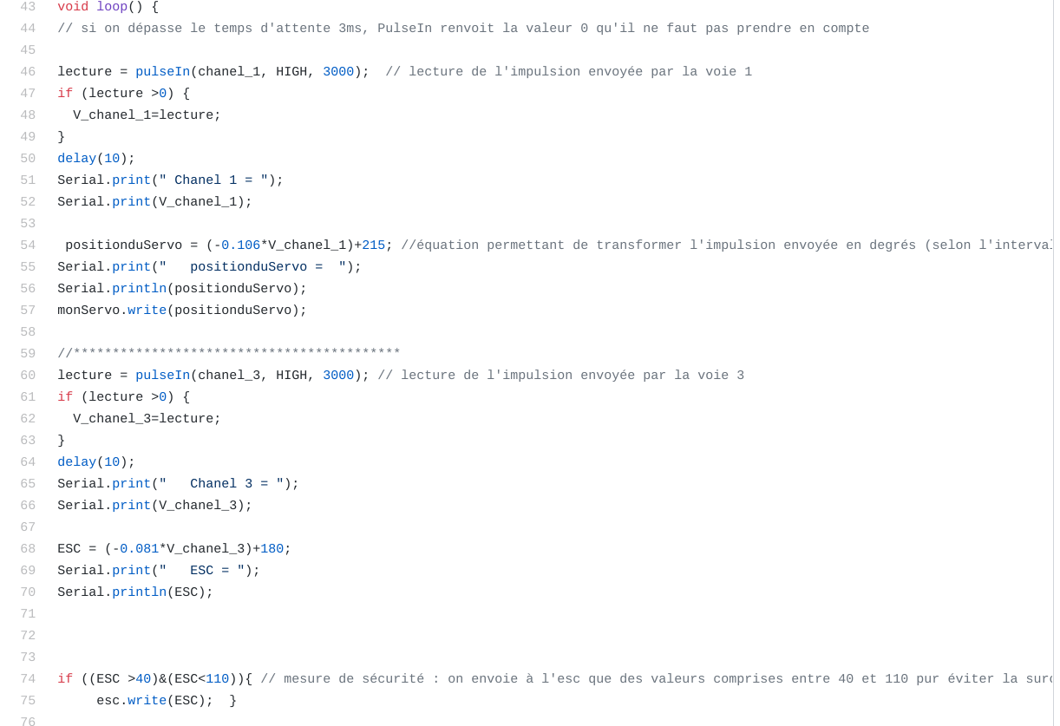

**Figure AI.2.2** - *Setup, Initialisation des modules*

**Figure AI.2.3** - *Loop, coeur du programme*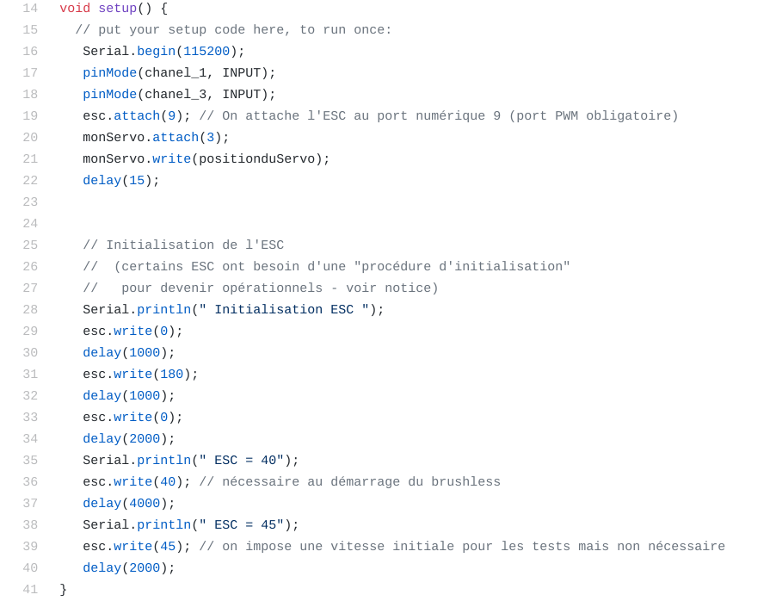

**Annexe 2 : Liens utiles**

**A2.1. Site Github**

Lors de notre projet nous avons dû créer notre site Github pour communiquer nos rapports de séances, ainsi que nos programmes au corps enseignant.

Ce site est donc rempli de ressources tels que le cahier des charges, le planning, les rapports, ainsi que les différents programme.

<https://github.com/MofidPolette/Hydroglisseur-sonde-ARDUINO->

**A2.1. Chaîne Youtube**

Nous avons également créé une chaîne Youtube afin d’alimenter nos rapports de séances par des démonstrations. Cette chaîne nous permet également de palier aux aléas des présentations en directes en diffusant les vidéos des tests du projet.

<https://www.youtube.com/channel/UCjTA350zIQjDU40OQkE3isw/videos>